ອີກ​ບໍ່​ດົນບ້ານ​ຖໍ້າ​ສ່ອຍຈະ​ໄດ້ໂຮງຮຽນຊົມ​ໃຊ້
ໂດຍ: ຄຳພັນ ສີດາວົງ
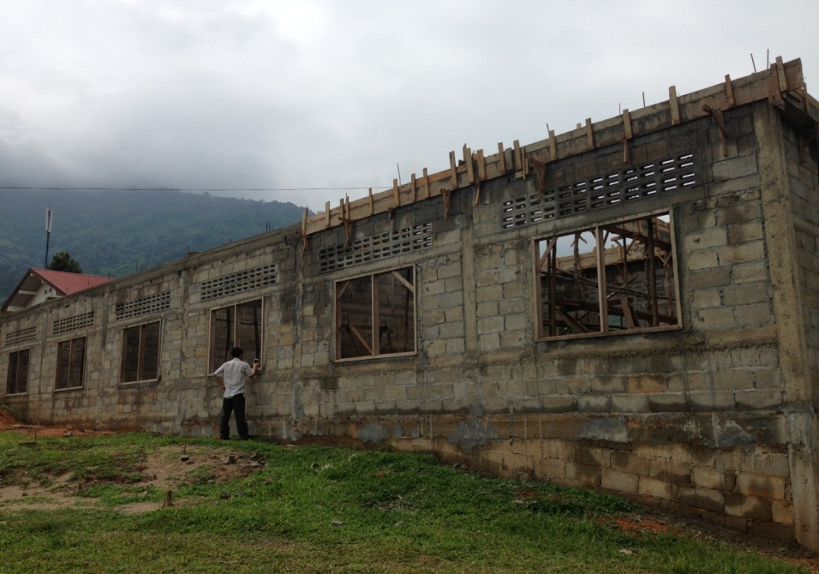
ບ້ານ​ຖໍ້າ​ສ່ອຍ ​ເປັນ​ບ້ານ​ໜຶ່ງ​ທີ່​ທຸກ​ຍາກ, ກຸ່ມ​ບ້ານ​ຄັງ​ວຽງ, ​ເມືອງ​ໝອກ, ​ແຂວງ​ຊຽງ​ຂວາງ ປະກອບ​ມີ 45ຄອບຄົວ, ພົນ​ລະ​ເມືອງ 248 ຄົນ, ຍິງ 122 ຄົນ. ​ເມື່ອ​ເວົ້າ​ເຖິງ​ເລື່ອງ​ການ​ສຶກສາ​ຢູ່​ບ້ານ​ດັ່ງກ່າວ​ແລ້ວ ​ແມ່ນ​ຍັງ​ມີ​ຂໍ້​ຈໍາກັດ ​ແລະ ຫຍຸ້ງຍາກ​ຢູ່ ​ເພາະ​ບ້ານ​ດັ່ງກ່າວ​ໄດ້​ຕັ້ງ​ຢູ່​ເຂດ​ຫ່າງ​ໄກ​ສອກຫລີກ ​ແລະ ກັນດານ​ຫລາຍ ອີກ​ຢ່າງ​ບ້ານ​ດັ່ງກ່າວ​ບໍ່​ມີ​ໂຮງຮຽນ​ຈັກ​ຫລັງ ສະ​ນັ້ນ ຈຶ່ງ​ເຮັດ​ໃຫ້​ປະຊາຊົນ​ເຂດ​ນີ້​ກືກ​ໜັງສື​ເປັນ​ຈໍານວນ​ຫລວງຫລາຍ ມີ​ແຕ່​ຄົນ​ຈໍານວນ​ໜ້ອຍ​ເທົ່າ​ນັ້ນ​ທີ່​ຮູ້​ໜັງສື ​ແລະ ຂຽນ​ໄດ້​ແບບ​ປະຖົມ​ປະຖານ. ທີ່​ສໍາຄັນ​​ໃນເມື່ອພໍ່​ແມ່​ຂອງ​ເດັກນ້ອຍ​ໃນ​ເກນ​ອາຍຸ​ເຂົ້າ​ໂຮງຮຽນ​ໃນ​ບ້ານ​ດັ່ງກ່າວ​ນີ້​ຢາກ​ສົ່ງ​ເສີມ​ລູກ​ຂອງ​ຕົນ​ໄດ້​ເຂົ້າ​ໂຮງຮຽນ​ມີ​ຄວາມ​ຮູ້, ຄວາມ​ສາມາດ ບໍ່​ໃຫ້​ຕົກ​ຢູ່​ໃນ​ສະພາບ​ຄື​ເຂົາ​ເຈົ້າ ​ແຕ່​ບໍ່​ມີ​ໂຮງຮຽນ​ຈັກ​ຫລັງໃຫ້​ລູກ​ຫລານ​ເຂົາ​ເຈົ້າ​ໄດ້ສຶກສາ​ຮໍ່າຮຽນ ຖ້າ​ມີ​ກໍ່​ມີ​ຢູ່​ບ້ານ​ອື່ນ ທີ່​ຕ້ອງ​ໄດ້​ຍ່າງ​ໄປ​ຮຽນ​ໄກ ​ແລະ ​ໃຊ້​ເວລາ​ຫລາຍ​ຊົ່ວ​ໂມງ ​ເມື່ອ​ເປັນ​ຄື​ແນວ​ນັ້ນ ​ໃນ​ເມື່ອ​ ກອງ​ທຶນ​ຫລຸດຜ່ອນ​ຄວາມທຸກ​ຍາກ(ທລຍ) ​ໄດ້​ເຂົ້າ​ມາ​ໃຫ້ການ​ຊ່ວຍ​ເຫລືອ​ໃນ​ຮອບ​ວຽນ​ທີ 10 ສົກ​ປີ(2012-2013) ທາງ​ບ້ານ​ໄດ້​ພ້ອມ​ພາກັນ​ຕັດສິນ​ໃຈ​ເລືອກ​ເອົາ​ການ​ກໍ່ສ້າງ​ໂຮງຮຽນ​ປະຖົມ ​ເປັນ​ບຸລິມະສິດ​ທີ່​ໜຶ່ງ ​ໂດຍ​ຜ່ານ​ຂະ​ບວນການວາງ​ແຜນ​ພັດທະນາ​ບ້ານ, ຂັ້ນກຸ່ມ​ບ້ານ ​ແລະ ຂັ້ນ​ເມືອງ. ໂຮງຮຽນດັ່ງກ່າວໄດ້ເລີ່ມລົງມື ກໍ່ສ້າງມາແຕ່ຕົ້ນເດືອນ ເມສາ 2013 ມາຮອດປະຈຸບັນ ໜ້າວຽກຫຼັກແມ່ນສຳເລັດແລ້ວເປັນຕົ້ນແມ່ນການຕັ້ງເສົາ, ກໍ່ຝາ, ເທໂຄງຫຼັງຄາ ສະເລ່ຍແລ້ວ ສຳເລັດປະມານ 60%. ຄາດ​ວ່າການ​ກໍ່ສ້າງ​ໂຮງຮຽນ​ປະຖົມ​ຫລັງ​ດັ່ງກ່າວ​ຈະ​ສໍາ​ເລັດ​ 100 % ໃນ 1 ເດືອນຕໍ່ໜ້າ, ການກໍ່ສ້າງ ໂຮງຮຽນ ດັ່ງກ່າວມີມູນຄ່າ ທັງໝົດ 413.487.701 ກີບ ໃນນັ້ນຊຸມຊົນປະກອບສ່ວນຈຳນວນ 15.750.000 ກີບ ການກໍ່ສ້າງໂຮງຮຽນຫຼັງນີ້ ຊຸມຊົນ ພາຍໃນບ້ານ ໄດ້ຈັດແບ່ງແຮງງານ ມາຊ່ວຍຢ່າງເປັນປົກກະຕິ ຈຶ່ງເຮັດໃຫ້ໜ້າວຽກຕ່າງໆ ສຳເລັດຕາມທີ່ກຳນົດໄວ້ ຫຼັງຈາກໂຮງຮຽນດັ່ງກ່າວສຳເລັດ ຈະເຮັດ​​ໃຫ້ເດ​ັກນ້ອຍ​ໃນ​ເກນ​ອາຍຸ​ໄດ້ ເຂົ້າຮຽນຢ່າງ​ທົ່ວ​ເຖິງ ແລະ ຈະບໍ່ໄດ້ເດີນທາງ ໄປຮຽນ ຢູ່ ບ້ານອືນທີ່ຫ່າງໄກຄືໄລຍະຜ່ານມາ. ໂຮງຮຽນປະຖົມບ້ານຖ້ຳສ່ອຍ ມີຂະໜາດ 24 x 7 ແມັດ ມີ 3 ຫ້ອງຮຽນ ແລະ ສາມາດຮອງຮັບ ນັກຮຽນໄດ້ ປະມານ 120 ຄົນ.
ນາຍບ້ານຖ້ຳສ້ອຍ ໄດ້ກ່າວວ່າ: “ໂຮງຮຽນດັ່ງກ່າວນີ້ແມ່ນຊຸມຊົນພາຍໃນ ບ້ານສ່ວນໃຫຍ່ໄດ້ຄັດເລືອກມາ ແລະ ເພື່ອຢາກສ້າງໃຫ້ລູກຫຼານໄດ້ເຂົ້າຮຽນຢ່າງທົ່ວເຖິງກັນ. ຫຼັງຈາກ ໂຄງການ ທລຍ ສ້າງໃຫ້ ສຳເລັດແລ້ວ ພວກເຮົາພ້ອມດ້ວຍຊາວບ້ານທຸກຄົນ ຈະໄດ້ປົກປັກຮັກສາໃຫ້ໃຊ້ໄດ້ຍາວນານ ແລະ ກຸ່ມຄ່າກັບທຶນຮອນທີ່ ທາງໂຄງການ ທລຍ ກໍຄືພັກ-ລັດທີ່ໃຫ້ການຊ່ວຍເຫຼືອໃນຄັ້ງນີ້ ​ໃຫ້​ເກີດ​ຜົນ​ປະ​ໂຫຍ​ດສູງ​ສຸດ”.

